Чикичев Артур Андреевич
СУХИЕ СТРОИТЕЛЬНЫЕ СМЕСИ ДЛЯ ЗАЩИТНЫХ ПОКРЫТИЙ СТЕН, ЭКСПЛУАТИРУЕМЫХ ВО ВЛАЖНЫХ ПОМЕЩЕНИЯХ
Специальность 05.23.05 - Строительные материалы и изделия
АВТОРЕФЕРАТ диссертации на соискание учёной степени кандидата технических наук
Томск - 2019
Работа выполнена в ФГБОУ ВО «Братский государственный университет»
Научный руководитель: Белых Светлана Андреевна,
Кандидат технических наук, доцент
Официальные оппоненты: Загороднюк Лилия Хасановна,
доктор технических наук, профессор, заместитель заведующего кафедрой строительного материаловедения, изделий и конструкций ФГБОУ ВО «БГТУ им.
В.Г.Шухова»
Урханова Лариса Алексеевна,
доктор технических наук, профессор, заведующий кафедрой «Строительные материалы, автомобильные дороги и деревообработка» ФГБОУ ВО «ВСГУТУ»
Ведущая организация: ФГБОУ ВО «Воронежский
государственный технический университет (ВГТУ)»,
г. Воронеж.
Защита состоится «12 » апреля 2019 г. в 10-00 часов на заседании диссертационного совета Д212 265 01 при Томском государственном архитектурно-строительном университете по адресу: 634003, г.Томск, пл. Соляная, 2, корпус 2, ауд. 303.
С диссертацией можно ознакомиться в библиотеке ФГБОУ ВО «Томский государственный архитектурно-строительный университет» и на сайте http: //www .tsuab.ru/
Автореферат разослан февраля 2019 г.
Ученый секретарь диссертационного совета
Н.О. Копаница
ОБЩАЯ ХАРАКТЕРИСТИКА РАБОТЫ
Актуальность работы. На современном этапе научно-технического развития строительного комплекса повышаются требования к стеновым кирпичным конструкциям зданий. Большое внимание уделяется качеству покрытий при эксплуатации кирпичных стен в условиях замачивания, градиента влажности воздуха снаружи и внутри помещений, нарушения гидроизоляции фундамента, что способствует образованию высолов на поверхности, биологической коррозии и отслоению отделочных материалов. Эффективным способом борьбы с этими явлениями является комплексная защита кирпичных стен многослойными штукатурными покрытиями (системами) из полифункциональных сухих строительных смесей (ССС).
Используя ССС с минеральными и органическими модифицирующими добавками и инновационные технологии их изготовления можно эффективно управлять пористостью и процессами структурообразования, а также массопереносом в покрытиях кирпичных стен, повышая их эксплуатационные характеристики. С целью снижения транспортных расходов, а также импортозамещения используемых модифицирующих добавок необходимо размещать производство ССС ближе к потребителю, используя местные сырьевые ресурсы, в том числе побочные продукты и промышленные отходы, обладающие высокой степенью технологической готовности в качестве исходных компонентов. Снижается стоимость ССС, повышается долговечность покрытий, обеспечивается утилизации отходов и охрана окружающей среды.
Для управления структурой и свойствами растворов из ССС в покрытиях стен кирпичных зданий, эксплуатируемых во влажных помещениях, рекомендуется введение модифицирующих добавок различного функционального действия, обеспечивающих пластификацию, гидрофобизацию, воздухововлечение, ускорение структурообразования и биозащиту.
Разработка научно обоснованных составов и технологий изготовления штукатурных сухих строительных смесей улучшенного качества с эффективными добавками на основе промышленных отходов для комплексной защиты стен от различных видов внешнего воздействия (химической и биологической коррозии) является актуальной.
Работа выполнена в рамках комплексной программы «Охрана окружающей среды в городе Братске» на 2016-2018 гг., а также при поддержке Фонда содействия развитию малых форм предприятий в научнотехнической сфере (по программе «УМНИК», договор 6909ГУ2/2015).
Степень разработанности темы. Исследованиями гидрофобизации цементных строительных материалов занимались Скрамтаев Б.Г., Горчаков
Г.И., Хигерович М.И., Баженов Ю.М., Соловьёв В.И., Батраков В.Г., Стольников В.В., Рамачандран В.С., Комохов П.Г., Калашников В.И., Загороднюк Л.Х., Урханова Л.А. и другие. Основным методом гидрофобизации считается введение в материал веществ, представляющих собой соединения дифильного характера, имеющие гидрофильную «головку» и гидрофобный «хвост». Влияние комплексных органоминеральных добавок на основе кубового остатка производства сульфатного скипидара (далее - полимерный остаток, ПО) на гидрофобные характеристики и структурообразование цементных материалов не исследовано.
Процессы биологической коррозии и защиты строительных материалов изучали Ерофеев В.Т., Смирнов В.Ф., Кузьмин Д.А., Смирнов О.Н., Трофимов А.Н., Гончаров Е.Н., Косухин М.М., Белолапоткова О.С., Ткаченко С.В., Богатов А.Д. и другие. Биостойкость строительных материалов повышают введением в смесь добавок, препятствующих развитию микроорганизмов. Терпеновые соединения, находящиеся в полимерном остатке, обладают фунгицидными свойствами, что позволяет спрогнозировать возможность изготовления на его основе функциональных добавок, повышающих биостойкость и улучшающих свойства цементных смесей и покрытий на их основе
Исследованиям процессов высолообразования на кирпичной стене посвящены работы Инчика В.В., Устиновой Ю.В., Никифоровой Т.П., Яковлевой М.Я., D.W. Bolme, L.P. Berriman, J.M. Ross, W.E. Brownell, Jeffrey Elder. Основными источниками солей на поверхностях стен являются кирпич керамический, строительные растворы, грунтовые воды, атмосферные осадки. Эффективным приёмов предотвращения образования высолов на кирпичной стене является комплексная защита покрытием из штукатурных растворов с регулируемой пористостью, создаваемой минеральными и воздухововлекающими добавками.
Снижение высолов, биокоррозии, деструкции на поверхности кирпичных стен предлагается обеспечивать нанесением штукатурных растворов из сухих строительных смесей, в которых структура пор формируется добавками пористых минеральных веществ и поверхностноактивных веществ (ПАВ).
Способы комплексной защиты кирпичной стены во влажностных условиях эксплуатации путем создания покрытия, состоящего из двух специализированных слоёв, выполняющих разные функции, недостаточно изучены. Отсутствуют универсальные методики исследования и оценки эффективности двухслойного покрытия кирпичной стены из ССС по критериям солезадерживающей способности и эксплуатационных характеристик покрытий.
Цель работы: разработка научно обоснованных составов и технологии изготовления сухих строительных смесей с улучшенными
эксплуатационными характеристиками для создания комплексных
защитных покрытий кирпичных стен в помещениях с повышенной
влажностью.
Для достижения поставленной цели решаются следующие задачи:
- научно обосновать выбор исходных материалов;
- разработать методологию проведения исследований;
- разработать состав и технологию изготовления адгезивно- солеудерживающей штукатурной сухой строительной смеси;
- разработать состав и технологию изготовления гидрофобнофунгицидной штукатурной сухой строительной смеси;
- исследовать структуру и свойства защитных покрытий на основе разработанных смесей;
- провести опытно-промышленную апробацию разработанных сухих строительных смесей в покрытиях кирпичных стен и техникоэкономическую оценку эффективности их применения в строительстве.
Объект исследования - сухие строительные смеси штукатурные цементные и многослойные защитные покрытия кирпичных стен.
Предмет исследования - структурообразование и свойства штукатурных сухих строительных смесей с различными модифицирующими добавками, растворов и покрытий из них на кирпичной стене.
Научная новизна. Определены научно обоснованные технологические приемы управления структурой и свойствами многослойной штукатурной системы на основе модифицированных тяжелых растворов полифункционального назначения по критериям структурообразования, солезадерживающей способности, адгезионной прочности, фунгицидности, гидрофобности. При этом:
- установлено, что комплексные добавки на основе зол-уноса и чёрных сланцев, с адсорбированным на поверхности полимерным остатком, содержащем гидрофобно-фунгицидные терпеновые соединения, при введении в сухую смесь для отделочного штукатурного слоя в количестве, содержащем 0,13-0,21 % и 0,87-2,1 % полимерного остатка, модифицируют поры строительных растворов, что повышает грибостойкость затвердевшего раствора в покрытиях до показателей фунгицидности 0-9 мм и 0-4 мм, соответственно;
- доказано, что при введении в смесь для нижнего штукатурного слоя покрытия кирпичных стен измельчённых чёрных сланцев с открытыми порами 1-15 нм в количестве 10 % от массы цемента повышается абсорбция солей из водных солевых растворов, что увеличивает стойкость затвердевшего раствора к образованию высолов на поверхности;
- показано, что при модификации сухих строительных смесей комбинированной добавкой, включающей кирпичную крошку, чёрные сланцы и воздухововлекающее вещество, 1 дм² защитного покрытия эффективно отфильтровывает не менее 30 г мигрирующих при капиллярном подсосе солей с закупориванием условно-открытых пор, что обеспечивает сохранение сцепления между покрытием и кирпичной стеной, повышает стойкость к образованию высолов на поверхности и долговечность
отделочного покрытия.
Теоретическая значимость:
- получены новые знания о формировании структуры цементных многофункциональных растворов из сухих строительных смесей с комбинированными активными, пористыми и гидрофобно-фунгицидными добавками, в том числе отходами промышленности, в многослойных
покрытиях кирпичных стен, обеспечивающих высокую
водонепроницаемость, био- и морозостойкость, адгезионную прочность и стойкость к образованию высолов на поверхности.
Практическая значимость:
- разработана комплексная органоминеральная добавка на основе полимерного остатка и золы-унос, позволяющая снизить коэффициент водонасыщения цементно-песчаного раствора с 0,89 до 0,78 и увеличить водонепроницаемость с марки W2 до марки W8, и технология ее
изготовления;
- разработана гидрофобно-фунгицидная штукатурная сухая строительная смесь с повышенными грибостойкостью и водонепроницаемостью, соответствующей марке W8;
- разработана адгезивно-солезадерживающая штукатурная сухая строительная смесь, обеспечивающая адгезию раствора к кирпичу не менее 0,5 МПа и отсутствие высолов на поверхности стены;
- разработаны технические условия на комплексную гидрофобнофунгицидную добавку для строительных смесей и с её использованием на штукатурные сухие строительные смеси для влажных помещений.
Методология и методы исследования основаны на результатах и теоретических постулатах работ отечественных и зарубежных учёных. Работа проведена с использованием действующих национальных стандартов, методов математического планирования эксперимента с компьютерной обработкой результатов, рентгенофазового (РФА) и дифференциально-термического (ДТА) анализов, ртутной порометрии и нестандартных методов исследований, применение которых обусловлено спецификой работы.
Положения, выносимые на защиту:
- повышение фунгицидных и гидрофобных характеристик затвердевших растворов в покрытиях осуществляется за счет введения в сухие строительные смеси комплексных органоминеральных добавок на основе полимерного остатка, содержащего терпены;
- добавка чёрных сланцев обладает полифункциональным действием в цементных смесях: изменяется структура пор, фазовый состав, повышается прочность и скорость структурообразования, увеличивается стойкость к образованию высолов на поверхности;
- комбинированная добавка, включающая кирпичную крошку, чёрные сланцы и воздухововлекающее вещество увеличивает стойкость к образованию высолов на поверхности стены, адгезию и долговечность отделочных покрытий.
Степень достоверности результатов и обоснованность выводов по работе обеспечена корректным использованием основных научных положений строительного материаловедения, методами исследований с использованием современных поверенных средств измерений и аттестованного испытательного оборудования, применением физикохимических методов исследований, математических методов планирования и статистической обработкой результатов, проверкой результатов лабораторных исследований в производственных условиях.
Личный вклад автора состоит в выявлении теоретических предпосылок, формулировании методологии проведения исследований, разработке программы экспериментальных исследований и непосредственном их проведении, анализе и обобщении.
Реализация результатов исследований:
- разработанные смеси были использованы для нанесения штукатурных покрытий по кирпичным стенам на объекте ООО «СТ-Строй»;
- методологические разработки внедрены в учебный процесс ФГБОУ ВО «БрГУ» на кафедре «Строительное материаловедение и технологии» по дисциплинам «Производство строительных материалов в Иркутской области», «Ресурсосберегающие технологии строительных материалов на основе минеральных вяжущих» и другим.
Апробация результатов:
Основные положения диссертационной работы и результаты
исследований докладывались и обсуждались: на всероссийских конференциях молодых учёных БрГУ «Энергия молодых - строительному комплексу» (г. Братск, 2010, 2011, 2012 гг.); II всероссийской конференции «Современные проблемы строительства и жизнеобеспечения: безопасность, качество, энерго- и ресурсосбережение» (г. Якутск, 2011 г.); V (XI) всероссийской научно-технической конференции «Молодая мысль: Наука. Технологии. Инновации: материалы» (г. Братск, 2013 г.); X и XIV международной конференции студентов, аспирантов и молодых учёных «Перспективы развития фундаментальных наук» (г. Томск, 2013 г.; 2017 г.); II международной научной конференции студентов и молодых учёных «Молодёжь, наука, технологии: идеи и перспективы» (г. Томск, 2015 г.); VIII, XI, XII, XIII, XIV, XVI всероссийских конференциях «Естественные и инженерные науки - развитию регионов Сибири» (г. Братск, 2010, 2012, 2013, 2014, 2015; 2017 гг.).
Публикации
Основное содержание диссертации изложено в 17 публикациях, в том числе 4 - в рецензируемых изданиях из перечня, рекомендуемого ВАК РФ.
Структура и объём диссертации
Диссертация изложена на 146 страницах машинописного текста и состоит из введения, 5 глав, заключения, списка литературы из 162 наименований и 5 приложений, содержит 60 рисунков и 25 таблиц.
Автор благодарит д.т.н., профессора Кудякова А.И. и к.т.н., доцента Зиновьева А.А. за конструктивные предложения, ценные советы, замечания и помощь при выполнении работы.
ОСНОВНОЕ СОДЕРЖАНИЕ РАБОТЫ
По данным анализа литературных источников установлено, что при эксплуатации кирпичных стен в условиях контакта с влагой наблюдается разрушение под воздействием внешних и внутренних сил различной природы.
Показано, что эксплуатационные свойства штукатурных покрытий во влажных помещениях существенно зависят от вида и объема пор цементного камня в растворе. При направленном управлении структурой пор можно достичь требуемых параметров качества покрытия стен: водонепроницаемости, солезадерживающей способности, фунгицидности и адгезии. Для защиты кирпичной стены предложена двухслойная штукатурная система на основе тяжёлых цементно-песчаных штукатурных растворов из ССС:
- нижний адгезивно-солеудерживающий слой, контактирующий с поверхностью кирпичной стены, обеспечивает задержку миграции растворённых солей с сохранением адгезии к кладке;
- отделочный гидрофобно-фунгицидный слой, обеспечивает защиту стены от проникновения воды и биологической коррозии.
Требуемые свойства штукатурных растворов обеспечиваются введением в ССС функциональных добавок, дифференцированно влияющих на формирование пористой структуры каждого слоя. Пути достижения требуемого качества защитных покрытий путем введения в сухие смеси соответствующих добавок представлены на рисунке 1.
Отсутствие плесени
Отделочный гидрофобный фунгицидный слой
Параметры качества защитных покрытий
Отсутствие |  | Надёжное
высолов на |  | сцепление с
поверхности |  | основанием
Гидрофобность
поверхности

 |  | Материалы
 | Кирпичная крошка |  |  |  |  | Поли | мерный оста | ток
Свойства штукатурных
Чёрные сланцы
Грунт - цементное молоко
Воздухововлекающая добавка

Нижний адгезивно-солеудерживающий слой
Кирпичная кладка

Защитная штукатурная система
Рисунок 1 - Схема путей достижения требуемого качества защитных покрытий введением в их состав соответствующих материалов
Для проведения исследований использованы следующие материалы: портландцемент ОАО «Ангарскцемент» класса ЦЕМ I 42.5Н (ГОСТ 31108-2003); песок кварцевый фракции 0,16-1,25 мм (ГОСТ 8736-2014); вода (ГОСТ 23732-2011); кварцевые хвосты флотационного извлечения золота месторождения «Сухой Лог» АО «Полюс Вернинское», далее «Чёрные сланцы» (ЧС); полимерный остаток производства скипидара АО «Группа Илим», филиал в г. Братске; кирпичная крошка (К) 0,16-2,5 мм из кирпича ООО "Братский кирпичный завод".
В качестве модифицирующих добавок применены: воздухововлекающая добавка (ВВД) на основе сырого сульфатного мыла (ССМ) и золы унос (ЗУ); микрокремнезём (МК); жидкое стекло (ЖС); формиат кальция (ФК) и суперпластификатор С-3 (С-3).
При разработке CCC для адгезивно-солеудерживающего слоя предварительно исследовано влияние на адгезионную прочность раствора и стойкость к образованию высолов добавки кирпичной крошки (К) (с заменой части песка) и способа грунтования отделываемой поверхности кирпичной кладки: водой или цементным молоком (таблица 1).
При проведении исследований в качестве базового был использован цементно-песчаный раствор 1:3 с В/Ц = 0,62-0,63 с соответствующей нормируемой подвижностью П_{к}3.
Таблица 1 - Адгезионная прочность штукатурных растворов к поверхности
керамического ки |  | рпича после сорбции водного раствора поваренной соли
Расход добавки кирпичной крошки, % | В/Ц | Способ  грунтования | Адгезия, МПа и характер отрыва от основания сразу после сорбции | Адгезия, МПа и характер отрыва от основания после сорбции водного раствора поваренной соли и высушивания
0 | 0,62 | водой | 0,4 АТ-1 | 0 АТ-1
 |  | цем. молоком | 0,7 АТ-3 | 0,4 АТ-1
5 | 0,63 | водой | 0,4 АТ-1 | 0,3 АТ-1
 |  | цем. молоком | 0,7 АТ-3 | 0,6 АТ-3
10 | 0,64 | водой | 0,5 АТ-1 | 0,5 АТ-1
 |  | цем. молоком | 0,7 АТ-3 | 0,7 АТ-3
20 | 0,67 | водой | 0,5 АТ-1 | 0,5 АТ-1
 |  | цем. молоком | 0,7 АТ-3 | 0,7 АТ-3
У образцов |  | из кирпича и | покрытия из | штукатурного раствора с

добавкой кирпичной крошки после сорбции солевого раствора сохраняется адгезионная прочность, что свидетельствует об улучшении процесса массопереноса влаги между кирпичом и штукатурным слоем. При высушивании соль не концентрируется в контактной зоне между штукатурным раствором и кирпичом, что позволяет прогнозировать повышение долговечности отделочного покрытия.
При увеличении расхода кирпичной крошки с 10 % до 20 % не происходит существенного изменения адгезии. При грунтовании поверхности кирпича цементной суспензией повышается адгезионная прочность раствора с основанием. Таким образом, грунтование поверхности кирпичной кладки цементной суспензией обеспечивает увеличение
адгезионной прочности, а введение кирпичной крошки в ССС - её сохранению при периодическом пропитывании водным солевым раствором и высыхании. Введение в состав штукатурной смеси кирпичной крошки более 10 % массы цемента для увеличения адгезии не целесообразно.
По результатам исследования (рисунок 2) установлено влияние чёрных сланцев на солезадерживающую способность штукатурного раствора. При введении ЧС в количестве 10 % массы цемента обеспечивается отсутствие высолов на поверхности затвердевшего раствора при капиллярном подсосе 5 % солевого раствора и высушивании. Относительное поглощение солевого раствора образцами затвердевших растворов с добавкой 10 % ЧС на 28-46 % выше, чем у растворов других составов.
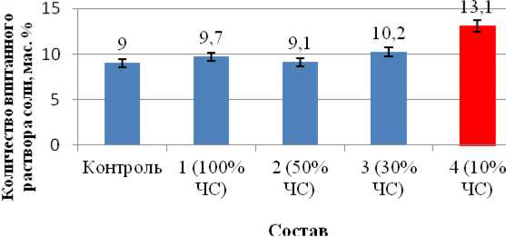
Рисунок 2 - Относительное поглощение солевого раствора образцами затвердевших растворов с различным содержанием чёрных сланцев

Из графиков кинетики твердения растворов (рисунок 3) следует, что при введении добавки чёрных сланцев в количестве 10 % увеличивается скорость твердения и прочность на сжатие на 29-34 %. Прирост прочности в первые сутки в 2,5 раза, а в 28 суточном возрасте нормального твердения - на 34 %.
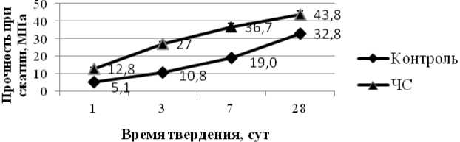
Рисунок 3 - Динамика твердения штукатурного раствора (контрольного и с добавкой 10 % чёрных сланцев)

Для определения причин увеличения прочности растворов с добавкой 10 % ЧС проведены физико-химические исследования. По данным ДТА у образцов раствора, твердевших в нормальных условиях 28 суток, а затем 3-х месяцев в воздушно-сухих условиях (рисунок 4) тепловой эффект дегидратации Ca(OH)₂ уменьшается на 24 %, а тепловой эффект
дегидратации низкоосновных гидросиликатов увеличивается на 62 %, что объясняется взаимодействием Ca(OH)₂ с кварцем чёрных сланцев, активированном при измельчении исходной породы, и образованием дополнительного количества гидросиликатов. Связывание SiO2 в цементном камне подтверждаются и данными РФА (рисунок 5).

 |  | , Площадь 82,62 Дж/г t экэо
 |  | f Площадь 29,15 Дж/г
 | Дш= 6,91% [ | 656,61 N.
lU2.lt’
 | Д m - 3,09% \ | 448.41 Л
 |  | ~^Ja ні = гда. ■
Контроль
200
400
800
1000

 |  | t экзо
\ |  | / Площадь 62,95 Дж/г
\ 111,2' |  | « F ЧПлощадь 47,11 Дж/г
 | Дт = 5,37% | V
 |  | 461,2 Н’ XX
 |  | 702J*t\
Ат = 2,52% |  | Л ,
 |  | Ат = 2,34“» Л,
600
+ 10% ЧС
90
_ 600 Температура /°С
-2.0

ДСК /(мВт/мг), 0.0
-0.2
ДСК /(мВт/мг)
Рисунок 4 - Кривые ТГ-ДСК образцов цементного камня в возрасте 4 месяцев
12
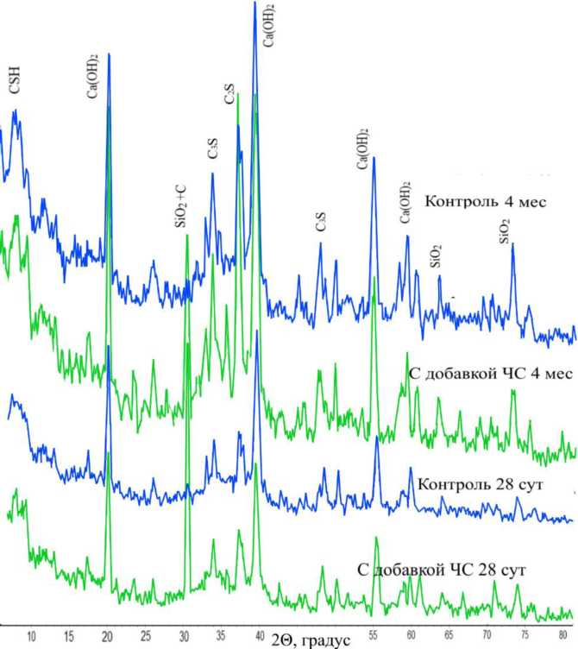
Рисунок 5 - Дифрактограммы цементного камня (контрольные и с добавкой 10 % чёрных сланцев)

На рисунке 6 приведён график влияния добавок чёрных сланцев и кирпичной крошки на количество впитываемой штукатурным раствором соли.
Состав ССС оптимизирован путём введения в смесь кирпичной крошки от 0 до 10 %, чёрных сланцев от 5 до 15 % с заменой песка и воздухововлекающей добавки от 0 до 2 % от массы цемента по критериям наибольшего поглощения солевого раствора и сохранения сцепления штукатурного раствора с кирпичом после высушивания, а также отсутствия высолов при минимальных расходах добавок.
Для ССС адгезивно-солеудерживающего слоя установлен оптимальный состав комбинированной добавки: ЧС -10%, К-5%и
воздухововлекающий добавки - 1 %. Для получения растворной смеси с нормируемой маркой по подвижности П_{к}3 с сохранением поровой структуры в смесь введён С-3 в количестве 0,5 % массы цемента.
Ф
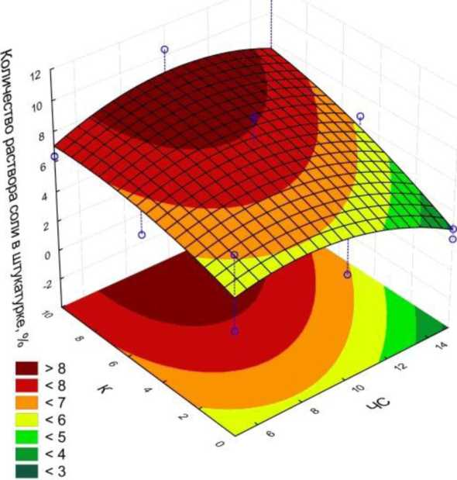
Рисунок 6 - Влияние добавок кирпичной крошки и ЧС на количество раствора соли в штукатурном растворе при капиллярном подсосе (при расходе ВВД 1 %)

Основные свойства разработанной смеси и растворов из нее приведены в таблице 2.
Таблица 2 - Основные свойства смеси для нижнего адгезивно-
солеудерживающего слоя покрытия
Свойства сухой смеси | Значение
Средняя плотность в сухом состоянии, кг/м³ | 1506-1532
Влажность ССС, % | 0
Наибольшая крупность зерен заполнителя, мм | 2,5
Свойства растворной смеси
Подвижность смеси, см | 10,5-11,5
Водоудерживающая способность, % | 99
Сохраняемость первоначальной подвижности смеси, не менее, мин | 60
Расслаиваемость, % | 2
Свойства затвердевшего раствора
Класс прочности при сжатии | КП IV
Прочность сцепления с кирпичным основанием при грунтовании цементным молоком, не менее, МПа | 0,7
Адгезия, МПа | 0,5
Марка по морозостойкости (по ускоренному / по второму методу) | Fj300/F₂100
Капиллярное водопоглощение, кг/(м²мин^{0,5}) | 0,2
Стойкость к образованию трещин (толщина образца 20 мм) | трещины не появляются
Средняя плотность, кг/м³ | 2116-2144

Для разработки ССС отделочного гидрофобно-фунгицидного слоя
покрытия были проведены предварительные исследования по созданию комплексных органоминеральных добавок на основе полимерного остатка и минеральных порошков (золы-унос, микрокремнезём, чёрные сланцы), обеспечивающих гидрофобные и фунгицидные свойства цементных растворов. Для цементно-песчаного раствора состава 1:3 установлено, что при введении оптимального количества комплексной добавки на основе полимерного остатка и золы-унос (КД) снижается коэффициент водонасыщения затвердевших образцов с 0,89 до 0,78; водопоглощение - с 5,23 % до 2,92 %.
По результатам исследований фунгицидности штукатурных покрытий к плесени A. Niger в питательной среде (таблица 3) установлено, что в смесях с содержанием добавки ПО 0,21 % (для добавки на основе ЗУ), или до 0,87 % (для добавки на основе ЧС), затвердевший раствор приобретает фунгицидные свойства.
Для изготовления порошкообразной добавки на основе ЧС не требуется эмульгирования ПО, что обусловлено лиофильными свойствами ЧС. Преимуществом комплексной добавки, изготовленной путём эмульгирования и перемешивания эмульсии полимерного остатка с ЗУ с последующей сушкой, является снижение запаха. Так для чистого и
эмульгированного ПО сила запаха 5 баллов, добавки на основе ПО и ЧС - 4 балла, а для КД - 2 балла, что позволяет рекомендовать разработанную добавку для изготовления твердеющих цементных смесей в строительстве.
аблица 3 - Результаты исследований фунгицидности ССС
Номер  состава | Минерализатор  добавки | Содержание ПО в ССС, % по массе | Макс. баллы из 3 образцов* | Оценка  грибостойкости  материала
1 | - | 0 | 4 | негрибостоек
2 | зола-унос | 0,21 | 0+7 мм | фунгициден
3 | чёрные сланцы | 0,21 | - | -
4 | чёрные сланцы | 2,1 | 0+2 мм | фунгициден
5 | чёрные сланцы | 0,87 | 0 | грибостоек
6 | зола-унос | 0,13 | 0 | грибостоек
7 | пропитка «Пенетроном» |  | 0+3 мм | фунгициден
*Характеристики балла:
0 - Под микроскопом прорастания спор и конидий не обнаружено, мм - размер зоны ингибирования развития гриба; 1 - Под микроскопом видны проросшие споры и незначительно развитый мицелий; 2 - Под микроскопом виден развитый мицелий, возможно плодоношение;
3 - Невооружённым глазом мицелий и (или) плодоношение едва видны, но под микроскопом видны хорошо; 4 - Невооружённым глазом видно развитие грибов, покрывающих менее 25 % испытуемой поверхности; 5 - Невооружённым глазом видно развитие грибов, покрывающих более 25 % испытуемой поверхности.

Комплексная добавка КД (X₁) увеличивает водопотребность смеси и замедляет кинетику структурообразования растворов в ранние сроки твердения. Для компенсации этих нежелательных эффектов в состав смеси введены добавки С-3 (X₂) и формиат кальция ФК (X₅), а расходы добавок оптимизированы методом планированного эксперимента.
Отклики: В/Ц (Y₁); водопоглощение, мас. % (Y₂); коэффициент водонасыщения (Y₃); прочность при сжатии при нормальном твердении в возрасте 28 суток, МПа (Y₄).
Полученные уравнения регрессии имеют следующий вид:
Yi = 0,413 + 0,037 • X! - 0,041- х₂ (1)
Y2 = 3,90 -1,96 • xi - 0,91- Xi² - 0,60 • X2 - 0,71 • хз ⁽²⁾
Yз = 0,82 - 0,04 • X1 - 0,03 • X1² - 0,03 • X2 - 0,03 • хз ⁽³⁾
Y4 = 32,7 - 3,3 • X1 +1,6 • X2² + 3,72 • X3 -1,7 • X1 • X3 + 2,5 • X2 • X3 ⁽⁴⁾
Уравнения адекватны для доверительного интервала 0,95 и уровня значимости 0,05. По результатам анализа уравнений оптимальными расходами добавок являются: КД - 2,5 %; С-3 - 0,75 %.
Из практики применения солевых ускорителей твердения известно, что их излишки приводят к появлению высолов на поверхности затвердевшего
раствора, поэтому необходимо вводить их в минимальном количестве. Установлено, что расход формиата кальция 2 % достаточен для обеспечения требуемой прочности. Добавка 2 % ФК компенсирует замедление
структурообразования добавкой КД и позволяет получать штукатурные ССС нормируемой прочности в ранние сроки твердения.
По данным исследований кинетики твердения равноподвижных растворов (рисунок 7) при добавке 2,5 % КД замедляется набор прочности в начале твердения с последующим её увеличением до 92 % в возрасте 28 суток. При этом обеспечиваются условия для формирования структуры с повышенной стойкостью к агрессивным внешним воздействиям: марка по водонепроницаемости повышается с W2 до W8, по морозостойкости на 150. По данным РФА КД не влияет на фазовый состав цементного камня.
Дифференциально-термическим анализом установлено снижение гигроскопичности насыщенного водяным паром цементного камня добавкой КД, что доказывается уменьшением максимальной температуры испарения воды с 140,6 до 111,1 °С и энергозатрат на испарение с 84,5 Дж/г до 26,28 Дж/г.
•Контроль
-КД
-КД+ФК
о
В
40
 |  |  | 33.8
 |  | 2 VS ^ | 132,8
16.8 / /
9.1 |  | ^\9s/
-Я 11.8
м лг
1.зв | 4,2
1 | 3 | 7 | 2S
 | Время твердения. CYT
S 3?
30
25
20
15
10
Рисунок 7 - Динамика твердения штукатурных растворов с В/Ц = 0,5: контроль - с добавкой 0,5 % С-3; КД - с добавками 2,5 % КД и 1,25 % С-3; КД+ФК - с добавками 2,5 % КД, 2 % ФК и 1,25 % С-3)

Основные свойства разработанной смеси для отделочного гидрофобнофунгицидного слоя приведены в таблице 4.
Производство ССС возможно на любой технологической линии производства сухих смесей, дополнительно оборудованной узлом приготовления комплексной добавки, который включает набор накопителей и дозаторов, соединённых трубопроводами со смесителем эмульсии и смесителем суспензии (если используются два отдельных смесителя), а также сушилку для суспензии.
Таблица 4 - Основные свойства смеси для отделочного гидрофобнофунгицидного слоя покрытия
Свойства сухой смеси | Значение
Средняя плотность в сухом состоянии, кг/м³ | 1517-1548
Влажность ССС, % | 0
Наибольшая крупность зерен заполнителя, мм | 1,25
Свойства растворной смеси
Подвижность смеси, см | 8,5-9,5
Водоудерживающая способность, % | 96
Сохраняемость первоначальной подвижности смеси, не менее, мин | 60
Расслаиваемость, % | 1
Свойства затвердевшего раствора
Класс прочности при сжатии | КП IV
Адгезия, МПа | 0,3
Марка по водонепроницаемости | W8
Марка по морозостойкости (по ускоренному / по второму методу) | F₁300/F₂150
Капиллярное водопоглощение, кг/(м²мин^{0,5}) | 0,1
Стойкость к образованию трещин (толщина образца 20 мм) | трещины не появляются
Коэффициент паропроницаемости, мг/(м*ч*Па) | 0,039
Грибостойкость по отношению к культуре A. Niger | грибостоек
Средняя плотность, кг/м³ | 2201-2233

Исследование эффективности защитных покрытий на основе разработанных смесей по показателю солезадерживающей способности в условиях, приближённых к условиям реальной эксплуатации, проведено на модельных образцах «кирпич-штукатурное покрытие» путём нанесения на постель кирпича, огрунтованного цементным молоком, растворных смесей:
- контрольный - двухсантиметровый слой раствора ЦП = 1:3 с В/Ц = 0,63;
- исследуемый - с нанесённым 1,5 см слоем штукатурной смеси для нижнего слоя, на который после схватывания и грунтования цементным молоком был нанесён 0,5 см слой смеси для отделочного слоя.
Боковые поверхности кирпича с штукатурным покрытием были гидроизолированы. Кирпичи подвергнуты капиллярному подсосу солевого раствора через не оштукатуренную постель с испарением через поверхность
штукатурного раствора. Результаты испытаний показали, что 1 дм² разработанного защитного покрытия эффективно задерживает не менее 30 грамм мигрирующей из кирпича соли, без образования высолов на поверхности, в то время как на контрольном покрытии высолы появляются практически сразу после начала капиллярного подсоса.
Как следует из графиков кинетики поглощения образцами воды (рисунок 8) в процессе движения солевого раствора через слой штукатурного раствора происходит заполнение условно-открытых пор:
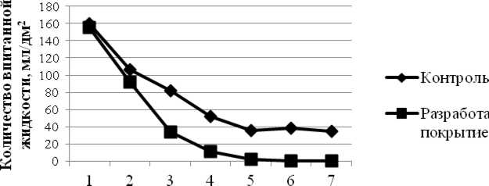
Вр емя испытания, дни
Рисунок 8 - Поглощение воды образцами в процессе испытания

солевые отложения снижают проницаемость штукатурного раствора и к пятому дню испытания испарение воды через разработанное покрытие прекратилось.
Результаты исследования распределения пор по размерам в системе «кирпич-защитное покрытие» (рисунок 9) подтверждают, что в штукатурной системе создана дифференцированная по размерам и слоям структура пор, в которой последовательно уменьшается количество пор одного размера и изменяется распределение пор разных эффективных диаметров от кирпича к отделочному штукатурному слою. Подтверждено наличие в нижнем штукатурном слое пор нано размеров.
По результатам расчёта экономической эффективности использования разработанной штукатурной системы прямые материальные затраты снижаются до 76 % по сравнению с ближайшим функциональным аналогом - рядовым штукатурным раствором, пропитанным «Пенетроном», что является перспективным показателем для коммерциализации разработанной системы.
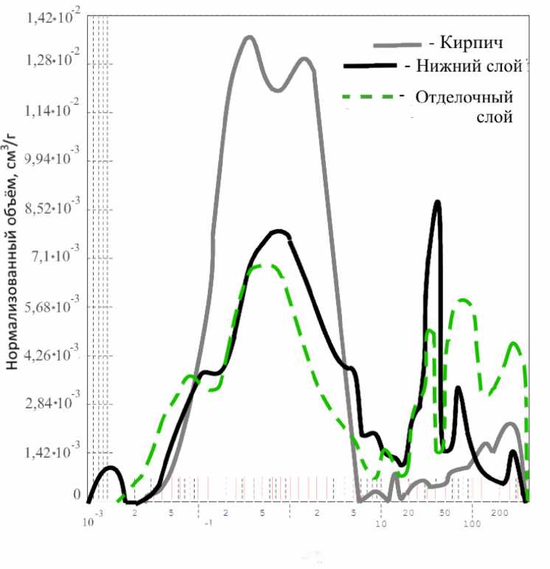
Рисунок 9 - Распределение пор по размерам в кирпиче и защитном покрытии
ю ' і
Диаметр пор, мкм
С использованием научных результатов и практических рекомендаций разработаны технические условия: ТУ 5745-001-02069823-2017
«Комплексная гидрофобно-фунгицидная добавка для строительных смесей» и ТУ 5745-002-02069823-2017 «Штукатурные сухие строительные смеси для влажных помещений». Разработанные сухие строительные смеси были использованы для нанесения защитных покрытий кирпичной кладки на объекте ООО «СТ-Строй». В процессе эксплуатации объекта в защитном покрытии из разработанной ССС не обнаружено высолов, локальных отслоений и трещин.
ОБЩИЕ ВЫВОДЫ
- Эмульгирование полимерного остатка в воде с последующим перемешиванием с золой-унос и сушкой обеспечивает однородное распределение добавки в количестве 2,5-5 % по массе в объёме сухой строительной смеси, что позволило улучшить структуру пор, гидрофобизацию их внутреннего пространства терпеновыми соединениями, снизить водопоглощение, повысить морозостойкость и фунгицидность затвердевших штукатурных растворов в покрытиях при одновременном снижении силы запаха разработанной порошкообразной гидрофобной добавки на 3 балла относительно чистого ПО.
- Требуемые технологические свойства растворной смеси и плотная структура затвердевшего гидрофобно-фунгицидного покрытия с повышенной стойкостью к агрессивным внешним воздействиям (водонепроницаемостью W8, грибостойкостью к плесени A. Niger, морозостойкостью FJ300, F₂150) сформирована за счёт применения комбинации добавок: комплексной добавки на основе ПО и золы-унос, суперпластификатора С-3 и ускорителя твердения формиата кальция.
- Введение 5-15 % кирпичной крошки в сухую строительную смесь адгезивно-солеудерживающего слоя покрытия и грунтование кирпичной стены цементным молоком перед нанесением растворной смеси обеспечивает улучшенный массоперенос влаги между покрытием и стеной, снижение разности влажностных и температурных деформаций, что улучшает адгезию и долговечность покрытия.
- Открытые поры размером 1-15 нм в чёрных сланцах обеспечивают повышенную сорбцию растворённых солей при миграции водных растворов по открытым порам затвердевшего раствора, что при расходе добавки ЧС 10 % обеспечивает задержку растворённых солей внутри штукатурного покрытия и повышенную стойкость его поверхности к образованию высолов.
- Гидравлически активный измельчённый кварц в черных сланцах взаимодействует с Са(ОН)₂ твердеющего цементного камня, при этом повышается степень гидратации цемента, изменяется фазовый состав цементного камня, увеличивается содержание гидросиликатов кальция, прочность раствора в первые сутки повышается в 2,5 раза, что позволяет использовать чёрные сланцы как полифункциональную добавку в цементных штукатурных смесях.
- Модифицирование структуры пор адгезивно-солезадерживающего защитного покрытия путем введения в состав сухой строительной смеси комбинированных добавок пористых веществ (10 % чёрных сланцев, 5-10 % кирпичной крошки) и ПАВ (воздухововлекающей добавки,
суперпластификатора) способствует формированию пор, задерживающих растворённые соли и демпфирующие их кристаллизацию, что обеспечивает повышение эксплуатационных параметров качества покрытия: сила
сцепления с основанием не менее 0,5 МПа, морозостойкость Fj300 и F₂100, стойкость к образованию высолов на поверхности и долговечность.
- В разработанной штукатурной системе для кирпичной кладки создана дифференцированная по размерам и слоям структура пор, отфильтровывающая мигрирующие растворённые соли, что обеспечивает сохранение эксплуатационных свойств кирпичных стен и отделочных покрытий.
- Проведённые опытно-промышленные испытания защитных покрытий при ремонте помещений на объекте ООО «СТ-Строй» в г. Братске подтверждают эффективность практических рекомендаций по применению разработанных штукатурных растворов из ССС для комплексной защиты кирпичной кладки влажных помещений.

ЗАКЛЮЧЕНИЕ
Разработаны научно обоснованные составы и технологии изготовления штукатурных сухих строительных смесей для защитных покрытий кирпичных стен, обладающие повышенными адгезией, стойкостью к образованию высолов, водонепроницаемостью наружной поверхности и грибостойкостью.
В диссертационной работе решались научная и практическая задачи производства штукатурных сухих смесей для комплексной защиты кирпичных стен влажных помещений с максимальным использованием местного сырья и отходов промышленности. На основе анализа научных публикаций были выдвинуты и подтверждены гипотезы:
- о фунгицидности полимерного остатка производства скипидара и порошкообразных добавок на его основе;
- о возможности предотвращения образования высолов и отслоения штукатурного покрытия в результате кристаллизации солей на границе контакта с кирпичной кладкой путём нанесения тяжёлых штукатурных растворов, структура пор которых модифицирована добавками пористых веществ и ПАВ.
- о комплексном модифицирующем действии на цементные материалы чёрных сланцев, повышающих скорость твердения, прочность и стойкость к образованию высолов.
Дальнейшие исследования по теме работы:
- исследования долговечности покрытий из строительных смесей с добавками на основе полимерного остатка, осаждённого на различных минеральных носителях, по критериям гидрофобности и фунгицидности;
- исследования стойкости адгезивно-солеудерживающего штукатурного покрытия к растворам солей с высоким давлением кристаллизации.
ОСНОВНЫЕ ПУБЛИКАЦИИ ПО ТЕМЕ ДИССЕРТАЦИИ
В рецензируемых научных изданиях, рекомендованных ВАК РФ
- Чикичев, А.А. Гидрофобизация строительных растворов добавками на основе полимерного остатка / А.А. Чикичев, С.А. Белых // Системы. Методы. Технологии. - 2015. - №3 (27). - С. 113-117.
- Белых, С.А. Сухая строительная смесь с повышенной адгезионной прочностью для отделки кирпичных поверхностей во влажных помещениях / С.А. Белых, А.И. Кудяков, А.А. Чикичев // Вестник ТГАСУ - 2017. - №1 (60). - С. 122133.
- Чикичев, А.А. Гидрофобно-фунгицидная добавка и штукатурная сухая смесь на её основе / А.А. Чикичев, С.А. Белых, А.И. Кудяков // Вестник МГСУ - 2017. - № 6. - С. 661-668.
4.. Белых, С.А. Влияние чёрных сланцев на твердение и стойкость к образованию высолов цементных растворов / С. А. Белых, А. А. Чикичев,
Л. В. Ильина, А. И. Кудяков // Вестник ТГАСУ - 2018. - № 5. - С. 119-127.
В других изданиях
- Чикичев, А.А. Применение полимерного остатка сульфатной варки целлюлозы для гидрофобизации изделий на основе портландцемента / А.А. Чикичев // Энергия молодых - строительному комплексу: материалы всероссийской научно - технической конференции студентов, магистрантов, аспирантов, молодых ученых. - Братск: ГОУ ВПО «Братский государственный университет». - 2010. - С. 98-99.
- Бертрам, Е.Ю. Получение добавки для сухих строительных смесей на основе кубового полимерного остатка производства скипидара / Е.Ю. Бертрам, А.А. Чикичев // «Энергия молодых - строительному комплексу»: материалы всероссийской научно-технической конференции студентов, магистрантов, аспирантов, молодых ученых. - Братск: ФГБОУ ВПО «Братский государственный университет». - 2011. - С. 10-12.
- Белых, С.А. Сухие строительные смеси для растворов пониженной водопроницаемости / С.А Белых., А.М. Даминова,. А.А. Чикичев. // Современные проблемы строительства и жизнеобеспечения: безопасность, качество, энерго- и ресурсосбережение: материалы II Всероссийской научно-практической конференции, г. Якутск 24-25 ноября 2011 г. / Под ред. Т.А. Корнилова, Г.П. Афонской, И.А. Докторова. - Якутск : Издательский дом СВФУ. - 2011. - С. 132136.
- Чикичев, А.А. Разработка цементных санирующих штукатурок с использованием местных техногенных отходов / А.А. Чикичев, С.А. Белых // «Энергия молодых - строительному комплексу» : материалы Всероссийской научно-технической конференции студентов, магистрантов, аспирантов, молодых ученых. - Братск : ФГБОУ ВПО «Братский государственный университет». - 2012. - С. 202-206.
- Чикичев, А.А. Теоретические предпосылки создания санирующих штукатурок на основе местных техногенных отходов / А.А. Чикичев, С.А. Белых, М.П. Глебов // Естественные и инженерные науки - развитию регионов Сибири: Материалы XI (XXXIII) Всероссийской научно-технической конференции. - Братск: Изд-во БрГУ. - 2012. - С. 107.
- Белых, С.А. Цементный строительный раствор для штукатурок с добавкой полимерного остатка / С.А. Белых, А.А. Чикичев // Труды Братского государственного университета: Сер.: Естественные и инженерные науки - развитию регионов Сибири: в 2 т. - Братск: Изд-во БрГУ. - 2012. - Т.2 - С. 155-160.
11 . Белых, С.А. Рентгенофазовый анализ гидратированного цементного камня с модифицирующими добавками / С.А. Белых, А.М. Даминова.,. А.А. Чикичев. // Естественные и инженерные науки - развитию регионов Сибири: Материалы XII (XXXIV) Всероссийской научно-технической конференции. - Братск : Изд-во БрГУ, 2013. - С. 95-96.
- Чикичев, А.А. Бактерицидность добавок для санирующих штукатурок / А.А. Чикичев // Молодая мысль: Наука. Технологии. Инновации: материалы V (XI) Всероссийской научно-технической конференции. - Братск: ФГБОУ ВПО «БрГУ». - 2013. - С. 72-74.
- Чикичев, А.А. Сухие строительные смеси для санирующих штукатурок с использованием промышленных отходов Перспективы развития фундаментальных наук / А.А. Чикичев // Труды Х Международной конференции студентов и молодых учёных. Россия, Томск, 23-26 апреля 2013 г. / под ред. Г.В. Ляминой, Е.А. Вайтулевич. [Электрон. текстовые дан.]. - Национальный Исследовательский Томский политехнический университет. - 2013 - С. 799-801.
- Белых, С.А. Оценка основного эффекта действия санирующей штукатурки / С.А. Белых, А.А. Чикичев // Труды Братского государственного университета (Естественные и инженерные науки). Т. 1. - Братск: Изд-во БрГУ. - 2014. - С. 106110
- Белых, С.А. Отходы флотационного извлечения золота месторождения «Сухой лог» как перспективное сырьё для производства строительных материалов /
С.А. Белых, А.А. Чикичев // Труды Братского государственного университета. Серия: Естественные и инженерные науки. - 2015. - Т. 1. - С. 246-248.
- Чикичев, А.А. Кирпичная кладка - методы защиты от коррозии во влажностных условиях эксплуатации / А.А. Чикичев // Молодёжь, наука, технологии: идеи и перспективы (МНТ-2015). Материалы II международной научной конференции студентов и молодых учёных [Электрон. текстовые дан.]. - Томск: Изд-во Том. гос. архит.-строит. Ун-та. - 2015. - С. 509-510.
- Чикичев, А.А. Влияние добавки гидрофобно-фунгицидного действия на твердение цемента / А.А. Чикичев, В.И. Сивкова // Перспективы развития фундаментальных наук. Сборник научных трудов XIV Международной конференции студентов, аспирантов и молодых ученых. 25-28 апреля 2017. - Томск: Издательство Национальный исследовательский Томский политехнический университет. - 2017. - С.140-142.
Подписано в печать Формат 60х84.
Бумага офсет. Гарнитура Таймс. Уч.-изд. л. 1.
Тираж 100 экз.
Изд-во ФГБОУ ВО «ТГАСУ», 634003, г. Томск, пл. Соляная, 2. Отпечатано с оригинал макета автора в ООП ФГБОУ ВО «ТГАСУ». 634003, г. Томск, ул. Партизанская, 15.

